Муниципальное бюджетное дошкольное образовательное учреждение Центр развития ребенка – детский сад № 21 «Малышок»
города Новоалтайска Алтайского края

Конспект коррекционно-развивающего занятия с педагогом-психологом в подготовительной к школе группе с ОНР «Мир профессий»

Педагог-психолог: Литвинова
Александра
Валерьевна

Цель: обогащение представлений у детей о профессиях, способствовать формированию у детей первичной профориентации.
Задачи:
- развитие воображения;
- развитие логического мышления;
- снятие внутреннего напряжения, релаксация;
- развитие умения работать в паре, сотрудничать;
- стимулировать интерес дошкольников к разнообразию профессий.
Участники: дети в количестве 6 человек.
Продолжительность занятия: 30 минут.
Оборудование: картинки с профессиями: учителя, водителя, повара, воспитателя, дворника, полицейского; презентация с загадками; разрезные картинки с профессиями; картинки с профессиями «Четвертый лишний».
Ход занятия:
I. Вступительная часть.
Приветствие.
Улыбнемся мы друг другу:
«Здравствуй друг, здравствуй друг!»
И обнимем мы друг друга:
«Здравствуй друг, здравствуй друг!»
Дружно солнцу улыбнемся (поднять руки вверх)
И на месте повернемся.
Улыбнемся всем вокруг
Ты мой друг и я твой друг!
II. Основная часть.
Психолог предлагает детям сесть на стульчики.
- Ребята, сегодня я вам хочу предложить путешествие в город Профессий. Как вы думаете, кто в этом городе живет? (Ответы детей).
- А как вы думаете, что означает слово профессия? (Ответы детей).
- Ребята, как вы считаете, можно просто выбрать себе любую профессию, например профессию учителя и пойти учить детей? (Ответы детей).
- Молодцы! Правильно! Конечно же, нельзя. Для того чтобы освоить любую профессию, на нее надо специально учиться. Ведь каждый человек, который работает по своей профессии, приносит пользу свой стране.
- Ребята, а знаете ли вы, кем работаю ваши родители? Кто они по профессии?
Упражнение «Волшебное перемещение»
- Ребята, а сейчас мы с вами отправимся в город Профессий. А для того, чтобы нам с вами в него попасть, необходимо взяться за руки, закрыть глаза и произнести слова:
Глазки дружно закрываем
В мир профессий исчезаем.
Упражнение «Узнай профессию по картинке» (на магнитной доске висят картинки, на которых изображены профессии)
- Ребята, открывайте свои глазки, присаживайтесь на стульчики, посмотрите на доску. Что вы видите? (Ответы детей).
- Это жители города Профессий. Сейчас я вам буду задавать вопросы, и выбирать из вас одного ребенка, который мне будет отвечать. Договорились? (Ответы детей).
- Кто учит детей в школе?
- Кто водит автобус?
- Кто готовить пищу?
- Кто воспитывает детей?
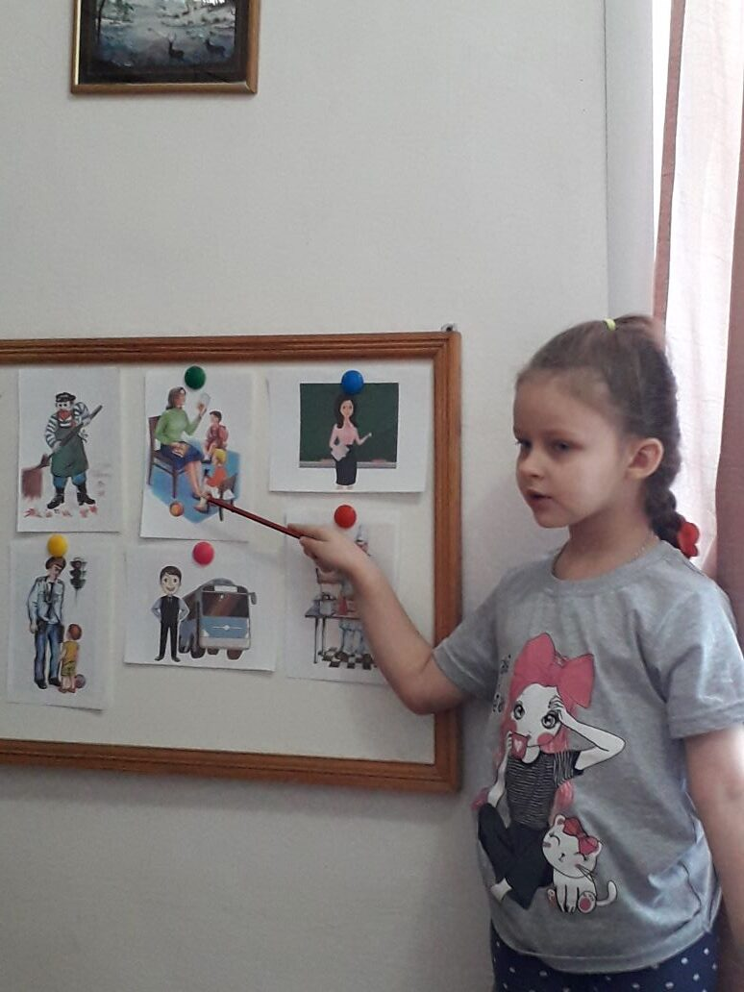
- Кто подметает улицы?
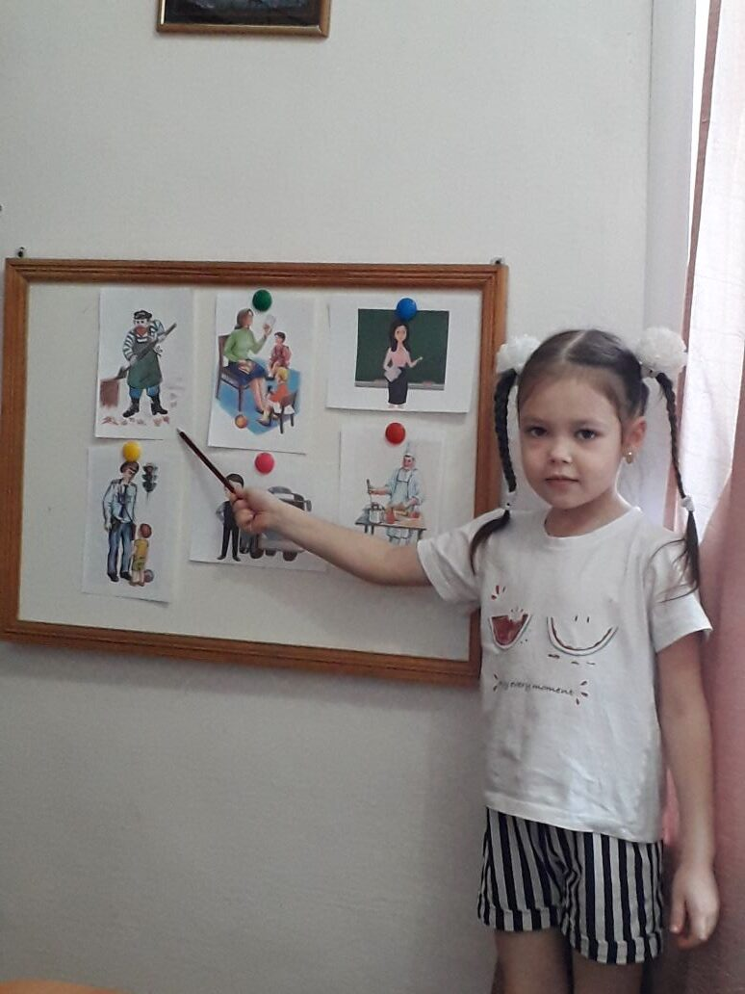
- Кто ловит преступников?
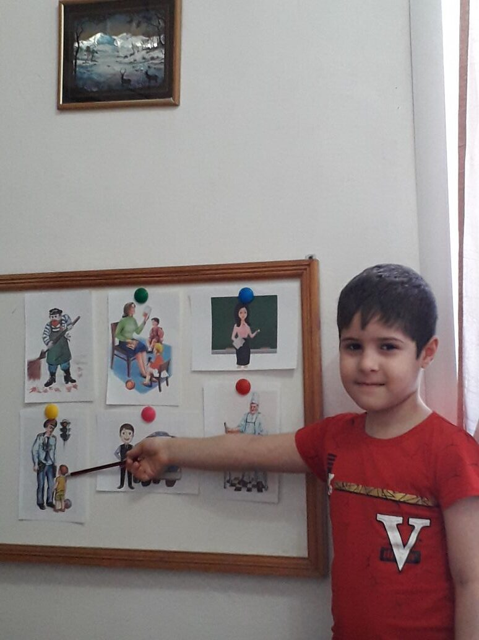
Упражнение «Послушай загадку – выбери отгадку»
1. Хоть ночью, хоть днем
Он борется с огнем.
Он самый смелый, самый храбрый,
А зовут его … (пожарный).
2. На корабле без него никак
Он самый главный тут моряк.
Кораблем он управляет
Волны бодро рассекает. (Капитан).
3. Кто одежду шьет друзья?
Брюки, кофты, платья?
Ни шофер, ни повариха
Ну, конечно же … (портниха).
4. К нему идем, как зуб болит
Он страшно сверлит и шумит.
Но нам он запросто помог
Профессиональный … (стоматолог).
Упражнение «Звуковые прятки»
Ребята, назовите названия профессий, в которых спрятался звук: «А», «О», «Р», «С», «К».
Упражнение «Собери картинку»
- Ребята, перед вами разрезные картинки, ваша задача собрать ее и отгадать профессию. Задание для вас понятно? Отлично! Выполняем.
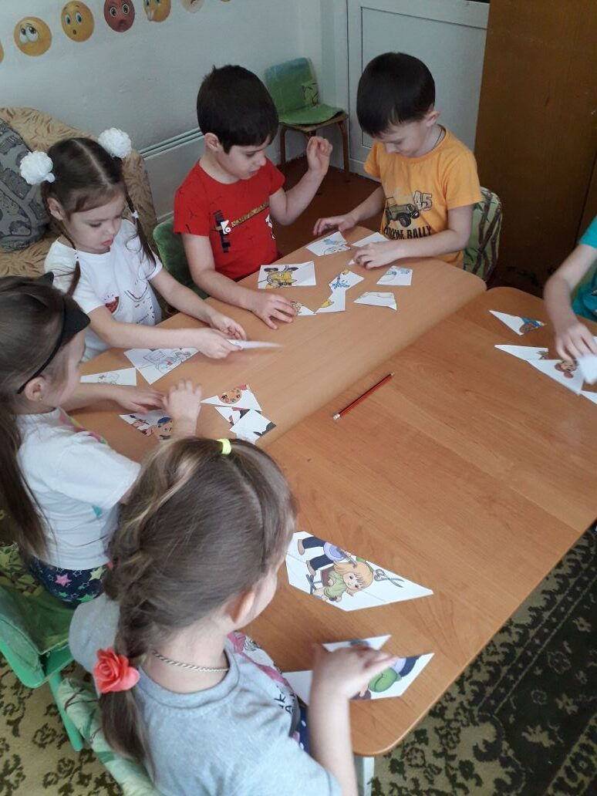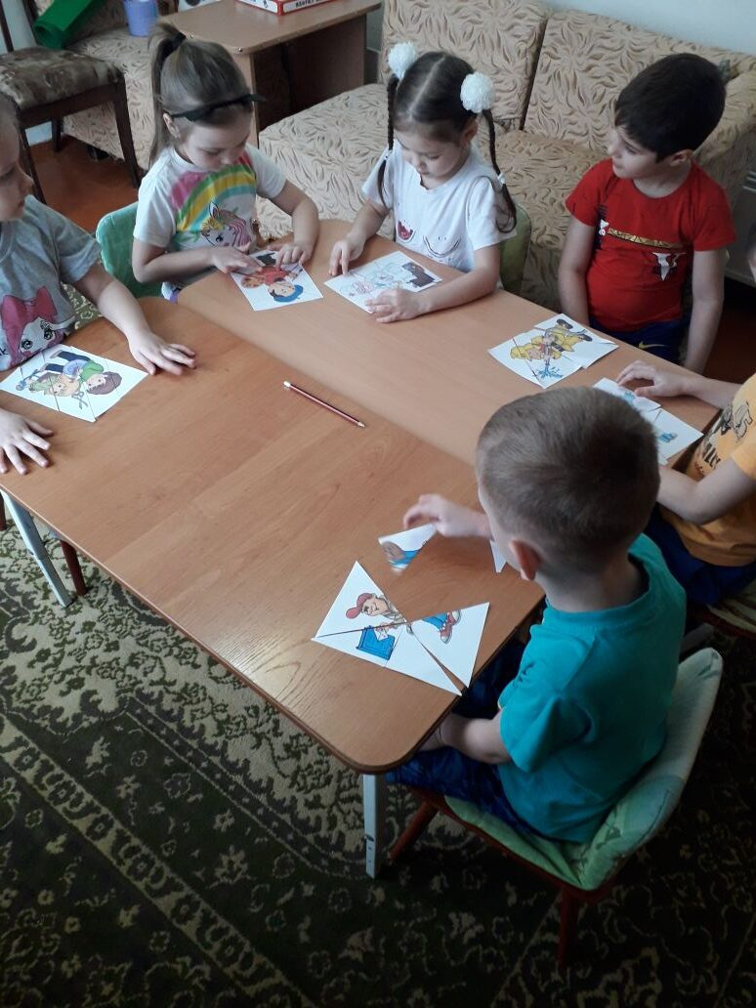
- Ребята, в честь нашего приезда в город Профессий, местные жители решили нас пригласить на праздничный концерт.
- Скажите мне, пожалуйста, как называются люди, которые выступают на сцене? (Ответы детей).
А как называется артист, который:
- поет?
- танцует?
- показывает фокусы?
- играет на гитаре?
- играет на пианино?
- Все верно! Молодцы! Вот такой замечательный получился концерт!
Упражнение «Четвертый лишний»
- Ребята, а кто работает в больнице? (Ответы детей).
- А как вы думаете, что делает доктор? (Ответы детей).
- Правильно лечит детей и взрослых, а еще, что делает? (Ответы детей).
- Ребята, у каждого из вас есть набор картинок из четырех предметов, три предмета относятся к профессии доктора, а одна картинка – нет. Вам необходимо найти лишнюю картинку и объяснить свой выбор.
Упражнение «Запомни и передай …»
- Ребята, а как называется профессия человека, который водит трамвай? (Ответы детей).
- Правильно машинист.
- Скажите, а знаете ли вы, как ездит трамвай? (Ответы детей).
- На крыше трамвая есть дуга, которая передвигается по электрическим проводам. Через дугу к двигателю трамвая поступает электрический ток и трамвай двигается.
- Сейчас мы с вами будем передавать ток друг другу с помощью хлопков. (1) III-I-III; II-I-III; I-III-II; I-III-I; II-I-III).
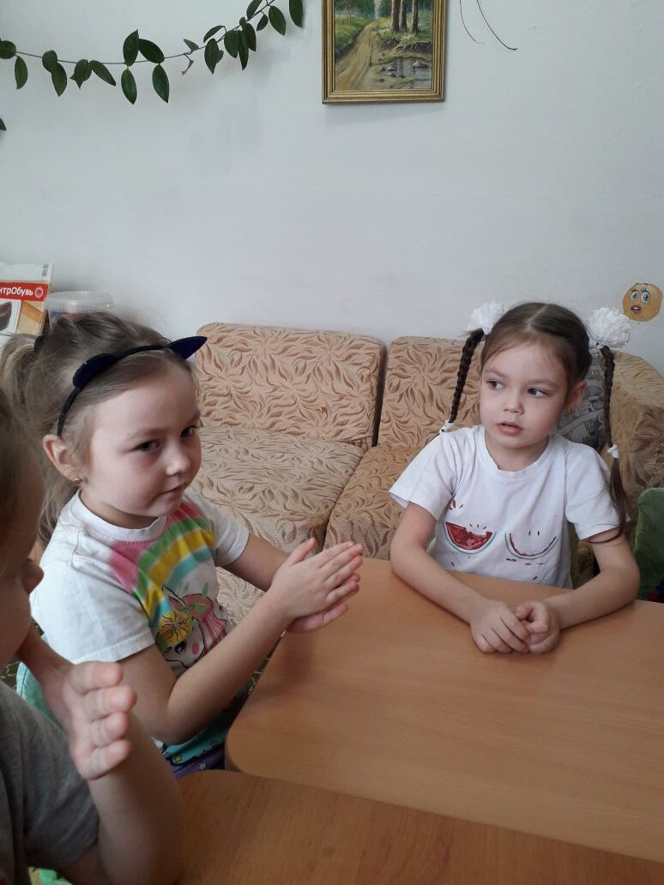
Упражнение «Какое слово лишнее?»
- Ребята, сейчас я вам буду называть слова, которые обозначают названия профессий. Некоторые названия профессий связаны между собой по смыслу, а одно лишнее. Вам необходимо их внимательно послушать и найти лишнее слово.
1. Медсестра, швея, врач
2. Директор, учитель, электрик
3. Повар, воспитатель, младший воспитатель
4. Дворник, капитан, матрос
Упражнение «Возвращение»
- Ну, что ребята, наше путешествие по городу Профессий закончилось и нам пора возвращаться в группу. Давайте встанем в круг, возьмемся за руки, закроем глазки и скажем:
Глазки дружно закрываем
В группу вместе улетаем.
III. Рефлексия
- Ребята, а вам понравилось наше путешествие? А что больше всего понравилось?
- А что нового сегодня вы узнали?
- Скажите, кем бы вы хотели стать, когда станете взрослыми?
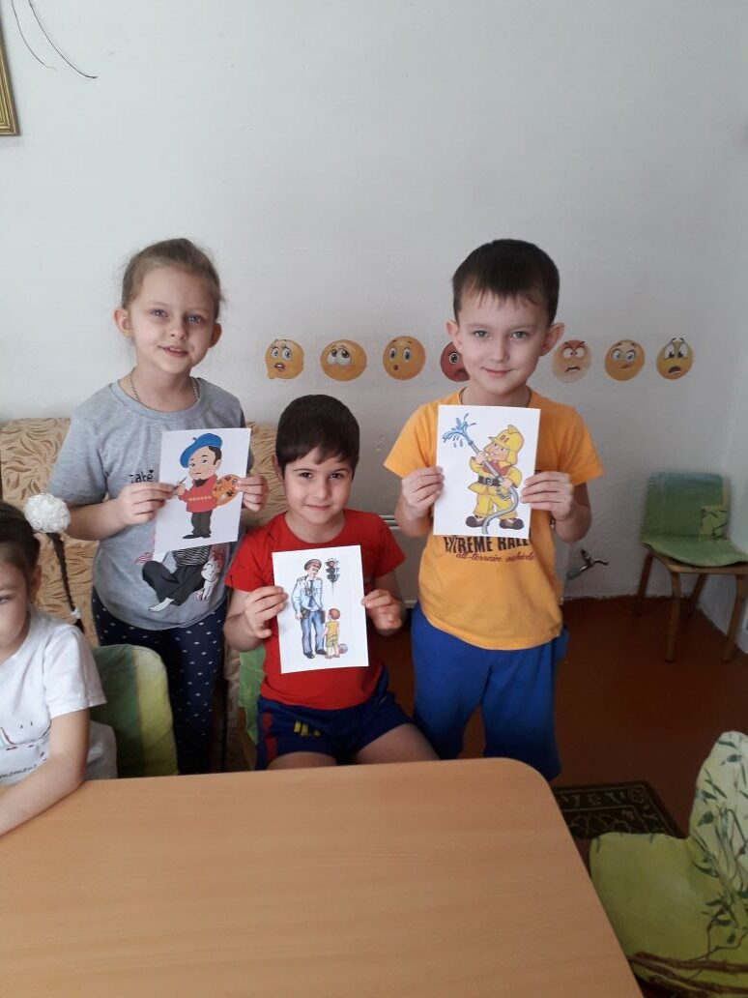
- А какое у вас настроение после занятия? (Дети выбирают «настроение» и прикрепляют).
